頁 | 景観形成チェックリスト及び色彩基準表名
1～4 | 区内共通基準(各景観軸、景観拠点、一般地域)  【建築物、工作物、開発行為】
5～8 | 臨海景観拠点【建築物、工作物、開発行為、水面の埋立て等】
9～11 | 大河川景観軸【建築物、工作物、開発行為】
12～14 | 親水河川景観軸【建築物、工作物、開発行為】
15～17 | 親水公園・親水緑道景観軸【建築物、工作物、開発行為】
18～20 | 道の景観軸【建築物、工作物、開発行為】
21～23 | 駅の景観拠点【建築物、工作物、開発行為】
24～26 | 公園の景観拠点【建築物、工作物、開発行為】
27～29 | 農の景観拠点【建築物、工作物、開発行為】
30 | 色彩基準表Ａ【臨海景観拠点、大河川景観軸】
31 | 色彩基準表Ｂ【道の景観軸、駅の景観拠点】
32 | 色彩基準表Ｃ【親水河川景観軸、親水公園・新水緑道景観軸、公園の景観拠点、農の景観拠点、一般地域】
33 | 色彩基準表Ｄ【親水河川景観軸、親水公園・新水緑道景観軸、道の景観軸、駅の景観拠点、公園の景観拠点、農の景観拠点、一般地域のうち高さ60ｍ以上又は延床面積30,000㎡以上の建築物等】
江戸川区景観形成チェックリスト及び色彩基準表一覧

区内共通景観形成基準チェックリスト（建築物）
※印の欄は記入しないこと
【届出対象範囲】江戸川区内全域（各景観軸・景観拠点、一般地域）
【届出対象行為】建築物の新築、増築、改築若しくは移転、外観を変更することとなる修繕若しくは模様替
又は色彩の変更

 | 【区内共通景観拠点景観形成基準】  「景観法第8条第2項第2号」に基づく基準です。 | 左記の景観形成基準を満たすための当該計画の具体的な手法について、主旨を記載してください。 | ※照合
配置 | ①道路などの公共空間と連続したオープンスペースを確保するなど、歩行者空間の快適性に配慮した配置とする。 | 【記載欄】 | □
 | ②隣接する壁面の位置の考慮や、適切な隣棟間隔の確保など、ゆとりあるまちなみに配慮した配置とする。 | 【記載欄】 | □
 | ③敷地内や周辺に歴史的な資源や樹木をはじめとする残すべき自然などがある場合、それらを生かした配置とする。 | 【記載欄】 | □
高さ／規模 | ④周辺の主要な眺望点（道路、河川、公園など）からの見え方を検討し、高さは、周辺の建築物群のスカイラインとの調和を図る。 | 【記載欄】 | □
形態／意匠／色彩 | ⑤形態・意匠は、建築物自体のデザイン・バランスだけでなく周辺景観（周辺建築物など）との調和を図り、長大な壁面及び単調な壁面を避けるなど圧迫感の軽減を図る。 | 【記載欄】 | □
 | ⑥色彩は、別表（景観計画P104）の色彩基準に適合するとともに、色彩・素材は、周辺景観（周辺建築物など）との調和を図る。 | 【記載欄】 | □
 | ⑦建築物に附帯する構造物や設備等は、建築物本体との調和を図り、これらの構造物や設備等が周囲に露出して見えないように配慮する。 | 【記載欄】 | □

 | 【区内共通景観形成基準】  「景観法第8条第2項第2号」に基づく基準です。 | 左記の景観形成基準を満たすための当該計画の具体的な手法について、主旨を記載してください。 | ※照合
公開空地／外構／緑等 | ⑧外構空間は、敷地内のデザインだけでなく、隣接する敷地など周辺のまちなみと調和を図った色調や素材とし、隣接するオープンスペースとの連続性を確保する。 | 【記載欄】 | □
 | ⑨敷地内はできる限り緑化を図り、周辺の河川、公園、街路樹の緑と連続させ、周辺環境に適した樹木を配置するとともに、良好な生育が可能となるような植栽地盤を工夫する。また、屋上緑化や壁面緑化などに配慮する。 | 【記載欄】 | □
 | ⑩過度な明るさの照明は避け、周辺環境と調和するよう配慮する。 | 【記載欄】 | □
 | ⑪駐車場や駐輪場は、できる限り外部から視認できないように配慮するとともに、その出入口は、周辺のまちなみとの調和を図る。 | 【記載欄】 | □
屋外広告物 | ⑫建築物に屋外広告物が付帯している。  ※広告物の配置・形状、内容に関する事項を、記載してください。 | 【記載欄】 | □

区内共通景観形成基準チェックリスト（工作物）
※印の欄は記入しないこと
【届出対象範囲】江戸川区内全域（各景観軸・景観拠点、一般地域）
【届出対象行為】工作物の新設、増築、改築若しくは移転、外観を変更することとなる修繕若しくは模様替
又は色彩の変更
 | 【区内共通景観形成基準】  「景観法第8条第2項第2号」に基づく基準です。 | 左記の景観形成基準を満たすための当該計画の具体的な手法について、主旨を記載してください。 | ※照合
配置 | ①道路などの公共空間と連続したオープンスペースを確保するなど、歩行者空間の快適性に配慮した配置とする。 | 【記載欄】 | □
規模 | ②周辺の公園、道路、河川などから見たときに、圧迫感を感じさせないような隣棟間隔を確保し、長大な壁面の工作物は避ける。 | 【記載欄】 | □
形態／意匠／色彩 | ③色彩は、別表（景観計画P104）の色彩基準に適合するとともに、色彩・素材は、周辺景観（周辺建築物など）との調和を図る（ただし、コースターなどの遊戯施設で、壁面と認識できる部分をもたない工作物を除く。）。 | 【記載欄】 | □
 | ④形態・意匠は、周辺の公園、道路、河川などの主要な眺望点から見たときに、周辺景観（周辺建築物など）との調和を図り、長大な壁面及び単調な壁面を避けるなど圧迫感の軽減を図る。 | 【記載欄】 | □

区内共通景観形成基準チェックリスト（開発行為）
【届出対象範囲】江戸川区内全域（各景観軸・景観拠点、一般地域）
【届出対象行為】都市計画法第４条第12項に規定する開発行為

 | 【区内共通景観形成基準】  「景観法第8条第2項第2号」に基づく基準です。 | 左記の景観形成基準を満たすための当該計画の具体的な手法について、主旨を記載してください。 | ※照合
土地利用 | ①事業地域内のオープンスペースと周辺地域のオープンスペースが連続的なものとなるように計画するなど、周辺地域の土地利用と関連付けた土地利用計画とする。 | 【記載欄】 | □
 | ②事業地内の将来的なまちづくりのイメージを意識し、地区ごとにまとまりのある計画とする。 | 【記載欄】 | □
 | ③事業地内に歴史的な遺構や残すべき自然がある場合は、その場所を公園等のオープンスペースに取り込んだ計画とする。 | 【記載欄】 | □
 | ④区画割によって不整形な土地が生じる場合には、緑地や小広場として活用するなど、地域の良好な景観の形成を図る。 | 【記載欄】 | □
 | ⑤電線類は道路を整備する際に地中化したり、目立たない場所に設置するなどの工夫をする。 | 【記載欄】 | □
造成等 | ⑥大幅な地形の改変を避け、長大な擁壁や法面などが生じないようにする。 | 【記載欄】 | □
 | ⑦擁壁や法面では、壁面緑化等を行うことにより、圧迫感を軽減する。 | 【記載欄】 | □

臨海景観拠点における景観形成基準チェックリスト（建築物）
※印の欄は記入しないこと
【届出対象範囲】葛西沖開発土地区画整理事業によって埋め立てられた陸域と葛西海浜公園を含む海域
【届出対象行為】建築物の新築、増築、改築若しくは移転、外観を変更することとなる修繕若しくは模様替
又は色彩の変更
 | 【臨海景観拠点景観形成基準】  「景観法第8条第2項第2号」に基づく基準です。 | 左記の景観形成基準を満たすための当該計画の具体的な手法について、主旨を記載してください。 | ※照合
配置 | ①水域や水域沿いの道路に面する場合は、水域側にオープンスペースを設けるなど、圧迫感を軽減するとともに歩行者空間の快適性に配慮した配置とする。 | 【記載欄】 | □
 | ②水域側に建築物の顔を向けるなど水域に配慮した配置とする。 | 【記載欄】 | □
形態／意匠／色彩 | ③色彩・素材は、水域、公園・街路樹の緑との調和を図る。 | 【記載欄】 | □
公開空地／外構／緑等 | ④水域に過度な明るさの照明を向けないよう配慮する。 | 【記載欄】 | □

臨海景観拠点における景観形成基準チェックリスト（工作物）
※印の欄は記入しないこと
【届出対象範囲】葛西沖開発土地区画整理事業によって埋め立てられた陸域と葛西海浜公園を含む海域
【届出対象行為】工作物の新設、増築、改築若しくは移転、外観を変更することとなる修繕若しくは模様替
又は色彩の変更
 | 【臨海景観拠点景観形成基準】  「景観法第8条第2項第2号」に基づく基準です。 | 左記の景観形成基準を満たすための当該計画の具体的な手法について、主旨を記載してください。 | ※照合
配置 | ①水域の自然特性を活かした配置とするよう工夫する。 | 【記載欄】 | □
 | ②水域や水域沿いの道路に面する場合は、水域側にオープンスペースを設けるなど、圧迫感を軽減するとともに歩行者空間の快適性に配慮した配置とする。 | 【記載欄】 | □
規模 | ③臨海部の主要な眺望点(公園、水上など)から見たときに、圧迫感を感じさせないような隣棟間隔を確保し、長大な壁面の工作物は避ける。 | 【記載欄】 | □
外構／緑等 | ④外構空間は、敷地内のデザインだけでなく、隣接する敷地など周辺のまちなみと調和を図った色調や素材とし、隣接するオープンスペースとの連続性を確保する。 | 【記載欄】 | □
 | ⑤水辺空間に接続するオープンスペースを確保するよう工夫する。 | 【記載欄】 | □
 | ⑥敷地内はできる限り緑化を図り、周辺の緑との連続性を確保する。 | 【記載欄】 | □
 | ⑦敷地と水域の境界部に設置する塀や柵は、できる限り開放性のあるものとする。 | 【記載欄】 | □

臨海景観拠点における景観形成基準チェックリスト（開発行為）
【届出対象範囲】葛西沖開発土地区画整理事業によって埋め立てられた陸域と葛西海浜公園を含む海域
【届出対象行為】都市計画法第４条第12項に規定する開発行為
 | 【臨海景観拠点景観形成基準】  「景観法第8条第2項第2号」に基づく基準です。 | 左記の景観形成基準を満たすための当該計画の具体的な手法について、主旨を記載してください。 | ※照合
土地利用 | ①臨海部の海や水辺の景観特性を考慮し、周辺のまちなみとの調和を図った土地利用計画とする。 | 【記載欄】 | □
 | ②水域沿いのオープンスペースや散策路の連続性を持たせた土地利用計画とする。 | 【記載欄】 | □
 | ③水域に面して建築物の大壁面が生じないように区画を工夫する。 | 【記載欄】 | □
造成等 | ④大規模な法面や擁壁をできるだけ生じさせないようにし、やむを得ない場合は、緩やかな勾配とし、植栽など修景のための必要な措置を講じる。 | 【記載欄】 | □

臨海景観拠点における景観形成基準チェックリスト（水面の埋立て等）
【届出対象範囲】葛西沖開発土地区画整理事業によって埋め立てられた陸域と葛西海浜公園を含む海域
【届出対象行為】水面の埋立て又は干拓
 | 【臨海景観拠点景観形成基準】  「景観法第8条第2項第2号」に基づく基準です。 | 左記の景観形成基準を満たすための当該計画の具体的な手法について、主旨を記載してください。 | ※照合
造成等 | ①物件の堆積は、道路その他の公共空間から見えにくい位置及び規模とし、敷地の周囲は、植栽など修景のための必要な措置を講じる。 | 【記載欄】 | □
 | ②埋立て又は干拓により生じる護岸、擁壁等は、周辺景観と調和するよう形態、素材等に配慮すること。 | 【記載欄】 | □
 | ③法面が生じる場合は、緑化を図り、臨海部全体の環境や景観との調和を図る。 | 【記載欄】 | □

大河川景観軸における景観形成基準チェックリスト（建築物）
※印の欄は記入しないこと
【届出対象範囲】荒川・中川、江戸川、新中川、旧江戸川の河川区域及び堤防法尻から概ね100ｍの範囲
【届出対象行為】建築物の新築、増築、改築若しくは移転、外観を変更することとなる修繕若しくは模様替
又は色彩の変更
 | 【大河川景観軸景観形成基準】  「景観法第8条第2項第2号」に基づく基準です。 | 左記の景観形成基準を満たすための当該計画の具体的な手法について、主旨を記載してください。 | ※照合
配置 | ①河川や河川沿いの道路に面する場合は、河川敷等を歩く歩行者が水辺を楽しめるよう、水辺側にオープンスペースを設置するなど、公共空間と一体となった配置に配慮する。 | 【記載欄】 | □
 | ②河川側に建築物の顔を向けるなど河川に配慮した配置とする。 | 【記載欄】 | □
 | ③橋詰の広場などに接する場合は、橋や河川などからのアイストップを設けるなど、ゆとりあるまちなみに配慮した配置とする。 | 【記載欄】 | □
高さ／規模 | ④建築物は、河川堤防、橋や水上などからの見え方に配慮する。 | 【記載欄】 | □
形態／意匠／色彩 | ⑤色彩・素材は、河川や街路樹の緑との調和を図る。 | 【記載欄】 | □
公開空地／外構／緑等 | ⑥河川に過度な明るさの照明は向けないよう配慮する。 | 【記載欄】 | □

大河川景観軸における景観形成基準チェックリスト（工作物）
※印の欄は記入しないこと
【届出対象範囲】荒川・中川、江戸川、新中川、旧江戸川の河川区域及び堤防法尻から概ね100ｍの範囲
【届出対象行為】工作物の新設、増築、改築若しくは移転、外観を変更することとなる修繕若しくは模様替
又は色彩の変更
 | 【大河川景観軸景観形成基準】  「景観法第8条第2項第2号」に基づく基準です。 | 左記の景観形成基準を満たすための当該計画の具体的な手法について、主旨を記載してください。 | ※照合
配置 | ①河川や河川沿いの道路に面する場合は、河川敷等を歩く歩行者が水辺を楽しめるよう、水辺側にオープンスペースを設置するなど、公共空間と一体となった配置に配慮する。 | 【記載欄】 | □
規模 | ②工作物は、河川堤防、橋や水上などからの見え方に配慮する。 | 【記載欄】 | □
外構／緑等 | ③外構空間は敷地内のデザインだけでなく、道路、公園、隣接する敷地やオープンスペースとの連続性に配慮し、周辺のまちなみと調和を図った色調や素材とする。 | 【記載欄】 | □
 | ④敷地内はできる限り緑化を図り、周辺の緑との連続性を確保する。 | 【記載欄】 | □

大河川景観軸における景観形成基準チェックリスト（開発行為）
【届出対象範囲】荒川・中川、江戸川、新中川、旧江戸川の河川区域及び堤防法尻から概ね100ｍの範囲
【届出対象行為】都市計画法第４条第12項に規定する開発行為
 | 【大河川景観軸景観形成基準】  「景観法第8条第2項第2号」に基づく基準です。 | 左記の景観形成基準を満たすための当該計画の具体的な手法について、主旨を記載してください。 | ※照合
土地利用 | ①河川や河川沿いの道路に面する場合は、河川敷等を歩く歩行者が水辺を楽しめるよう、水辺側にオープンスペースを設置するなど、公共空間と一体となった土地利用計画とする。 | 【記載欄】 | □

親水河川景観軸における景観形成基準チェックリスト（建築物）
※印の欄は記入しないこと
【届出対象範囲】旧中川及び新川の河川区域並びに堤防法尻から概ね50ｍの範囲
【届出対象行為】建築物の新築、増築、改築若しくは移転、外観を変更することとなる修繕若しくは模様替
又は色彩の変更
 | 【親水河川景観軸景観形成基準】  「景観法第8条第2項第2号」に基づく基準です。 | 左記の景観形成基準を満たすための当該計画の具体的な手法について、主旨を記載してください。 | ※照合
配置 | ①親水河川や親水河川沿いの道路に面する場合は、河川敷等を歩く歩行者が水辺を楽しめるよう、水辺側にオープンスペースを設置するなど、公共空間と一体となった配置に配慮する。 | 【記載欄】 | □
 | ②河川側に建築物の顔を向けるなど親水河川に配慮した配置とする。 | 【記載欄】 | □
 | ③橋詰の広場などに接する場合は、橋や親水河川などからのアイストップを設けるなど、ゆとりあるまちなみに配慮した配置とする。 | 【記載欄】 | □
高さ／規模 | ④建築物は、河川堤防、橋や水上などからの見え方に配慮する。 | 【記載欄】 | □
形態／意匠／色彩 | ⑤色彩・素材は、河川や街路樹の緑との調和を図る。 | 【記載欄】 | □
公開空地／外構／緑等 | ⑥親水河川に過度な明るさの照明は向けないよう配慮する。 | 【記載欄】 | □

親水河川景観軸における景観形成基準チェックリスト（工作物）
※印の欄は記入しないこと
【届出対象範囲】旧中川及び新川の河川区域並びに堤防法尻から概ね50ｍの範囲
【届出対象行為】工作物の新設、増築、改築若しくは移転、外観を変更することとなる修繕若しくは模様替
又は色彩の変更
 | 【親水河川景観軸景観形成基準】  「景観法第8条第2項第2号」に基づく基準です。 | 左記の景観形成基準を満たすための当該計画の具体的な手法について、主旨を記載してください。 | ※照合
配置 | ①親水河川や親水河川沿いの道路に面する場合は、河川敷等を歩く歩行者が水辺を楽しめるよう、水辺側にオープンスペースを設置するなど、公共空間と一体となった配置に配慮する。 | 【記載欄】 | □
規模 | ②工作物は、河川堤防、橋や水上などからの見え方に配慮する。 | 【記載欄】 | □
外構／緑等 | ③外構空間は敷地内のデザインだけでなく、道路、公園、隣接する敷地やオープンスペースとの連続性に配慮し、周辺のまちなみと調和を図った色調や素材とする。 | 【記載欄】 | □
 | ④敷地内はできる限り緑化を図り、周辺の緑との連続性を確保する。 | 【記載欄】 | □

親水河川景観軸における景観形成基準チェックリスト（開発行為）
【届出対象範囲】旧中川及び新川の河川区域並びに堤防法尻から概ね50ｍの範囲
【届出対象行為】都市計画法第４条第12条に規定する開発行為
 | 【親水河川景観軸景観形成基準】  「景観法第8条第2項第2号」に基づく基準です。 | 左記の景観形成基準を満たすための当該計画の具体的な手法について、主旨を記載してください。 | ※照合
土地利用 | ①親水河川や親水河川沿いの道路に面する場合は、河川敷等を歩く歩行者が水辺を楽しめるよう、水辺側にオープンスペースを設置するなど、公共空間と一体となった土地利用計画とする。 | 【記載欄】 | □

親水公園景観軸・親水緑道景観軸における景観形成基準チェックリスト（建築物）
【届出対象範囲】親水公園・親水公園及びそれらと並行する道路区域と、その区域の境から概ね20ｍ～30ｍの範囲
【届出対象行為】建築物の新築、増築、改築若しくは移転、外観を変更することとなる修繕若しくは模様替
又は色彩の変更
※印の欄は記入しないこと

 | 【親水公園景観軸・親水緑道景観軸景観形成基準】  「景観法第8条第2項第2号」に基づく基準です。 | 左記の景観形成基準を満たすための当該計画の具体的な手法について、主旨を記載してください。 | ※照合
配置 | ①親水公園・親水緑道に面する場合及びこれらにつながる通路の場合は、散策者が快適に利用できるよう、親水公園・親水緑道側にオープンスペースを設置するなど、公共空間と一体となった配置に配慮する。 | 【記載欄】 | □
 | ②親水公園・親水緑道側に建築物の顔を向けるなど親水公園・親水緑道に配慮した配置とする。 | 【記載欄】 | □
高さ／規模 | ③建築物は、散策道、ジャブジャブ池などからの見え方に配慮する。 | 【記載欄】 | □
形態／意匠／色彩 | ④色彩・素材は、親水公園・親水緑道の水域・緑との調和を図り、可能な限り自然素材を使用し、光沢のある素材は使用しない。 | 【記載欄】 | □
公開空地／外構／緑等 | ⑤照明は、親水公園・親水緑道の落ち着いた環境と調和するよう配慮する。また、親水公園・親水緑道に過度な明るさの照明は向けないよう配慮する。 | 【記載欄】 | □

親水公園景観軸・親水緑道景観軸における景観形成基準チェックリスト（工作物）
【届出対象範囲】親水公園・親水公園及びそれらと並行する道路区域と、その区域の境から概ね20ｍ～30ｍの範囲
【届出対象行為】工作物の新設、増築、改築若しくは移転、外観を変更することとなる修繕若しくは模様替
又は色彩の変更
※印の欄は記入しないこと

 | 【親水公園景観軸・親水緑道景観軸景観形成基準】  「景観法第8条第2項第2号」に基づく基準です。 | 左記の景観形成基準を満たすための当該計画の具体的な手法について、主旨を記載してください。 | ※照合
配置 | ①親水公園・親水緑道に面する場合やこれらにつながる通路の場合は、散策者が快適に利用できるよう、親水公園・親水緑道側にオープンスペースを設置するなど、公共空間と一体となった配置に配慮する。 | 【記載欄】 | □
規模 | ②工作物は、散策道、ジャブジャブ池などからの見え方に配慮する。 | 【記載欄】 | □
外構／緑等 | ③外構空間は敷地内のデザインだけでなく、道路、公園、隣接する敷地やオープンスペースとの連続性に配慮し、周辺のまちなみと調和を図った色調や素材とする。 | 【記載欄】 | □
 | ④敷地内はできる限り緑化を図り、周辺の緑との連続性を確保する。 | 【記載欄】 | □

親水公園景観軸・親水緑道景観軸における景観形成基準チェックリスト（開発行為）
【届出対象範囲】親水公園・親水公園及びそれらと並行する道路区域と、その区域の境から概ね20ｍ～30ｍの範囲
【届出対象行為】都市計画法第４条第12項に規定する開発行為

 | 【親水公園景観軸・親水緑道景観軸景観形成基準】  「景観法第8条第2項第2号」に基づく基準です。 | 左記の景観形成基準を満たすための当該計画の具体的な手法について、主旨を記載してください。 | ※照合
土地利用 | ①親水公園・親水緑道に面する場合やこれらにつながる通路の場合は、散策者が快適に利用できるよう、親水公園・親水緑道側にオープンスペースを設置するなど、公共空間と一体となった土地利用計画とする。 | 【記載欄】 | □

道の景観軸における景観形成基準チェックリスト（建築物）
※印の欄は記入しないこと
【届出対象範囲】蔵前橋通り、千葉街道、京葉道路、今井街道、新大橋通り、葛西橋通り、清砂大橋通り、ゆりのき橋通り、平和橋通り・船堀街道、環七通り及び柴又街道の道路区域並びに区域境から概ね20m～30ｍ（沿道型用途）の範囲
【届出対象行為】建築物の新築、増築、改築若しくは移転、外観を変更することとなる修繕若しくは模様替
又は色彩の変更

 | 【道の景観拠点景観形成基準】  「景観法第8条第2項第2号」に基づく基準です。 | 左記の景観形成基準を満たすための当該計画の具体的な手法について、主旨を記載してください。 | ※照合
配置 | ①主要な交差点では、交差点に面してオープンスペースを設置するなど、公共空間と一体となるよう配慮した配置にする。 | 【記載欄】 | □
高さ／規模 | ②建築物は、交差点などからの見え方に配慮する。 | 【記載欄】 | □
形態／意匠／色彩 | ③色彩・素材は、街路樹の緑との調和を図る。 | 【記載欄】 | □
道の景観軸における景観形成基準チェックリスト（工作物）
※印の欄は記入しないこと
【届出対象範囲】蔵前橋通り、千葉街道、京葉道路、今井街道、新大橋通り、葛西橋通り、清砂大橋通り、ゆりのき橋通り、平和橋通り・船堀街道、環七通り及び柴又街道の道路区域並びに区域境から概ね20m～30ｍ（沿道型用途）の範囲
【届出対象行為】工作物の新設、増築、改築若しくは移転、外観を変更することとなる修繕若しくは模様替
又は色彩の変更

※印の欄は記入しないこと

 | 【道の景観拠点景観形成基準】  「景観法第8条第2項第2号」に基づく基準です。 | 左記の景観形成基準を満たすための当該計画の具体的な手法について、主旨を記載してください。 | ※照合
配置 | ①主要な交差点では、交差点に面してオープンスペースを設置するなど、公共空間と一体となるよう配慮した配置にする。 | 【記載欄】 | □
規模 | ①工作物は、交差点などからの見え方に配慮する。 | 【記載欄】 | □
道の景観軸における景観形成基準チェックリスト（開発行為）
【届出対象範囲】蔵前橋通り、千葉街道、京葉道路、今井街道、新大橋通り、葛西橋通り、清砂大橋通り、ゆりのき橋通り、平和橋通り・船堀街道、環七通り及び柴又街道の道路区域並びに区域境から概ね20m～30ｍ（沿道型用途）の範囲
【届出対象行為】都市計画法第４条第12項に規定する開発行為

※印の欄は記入しないこと
 | 【道の景観拠点景観形成基準】  「景観法第8条第2項第2号」に基づく基準です。 | 左記の景観形成基準を満たすための当該計画の具体的な手法について、主旨を記載してください。 | ※照合
土地利用 | ①主要な交差点では、交差点に面してオープンスペースを設置するなど、公共空間と一体となった土地利用計画とする。 | 【記載欄】 | □
※印の欄は記入しないこと
※印の欄は記入しないこと

駅の景観拠点における景観形成基準チェックリスト（建築物）
※印の欄は記入しないこと
【届出対象範囲】京成小岩駅、平井駅、小岩駅、船堀駅、瑞江駅、篠崎駅、西葛西駅及び葛西駅の各駅周辺の「商業地域」及び一之江駅周辺の「近隣商業地域」の範囲
【届出対象行為】建築物の新築、増築、改築若しくは移転、外観を変更することとなる修繕若しくは模様替
又は色彩の変更

 | 【駅の景観拠点景観形成基準】  「景観法第8条第2項第2号」に基づく基準です。 | 左記の景観形成基準を満たすための当該計画の具体的な手法について、主旨を記載してください。 | ※照合
配置 | ①駅前広場に面する場合は、歩行者が快適に利用できるよう、駅前広場側にオープンスペースを設置するなど、公共空間と一体となった配置に配慮する。 | 【記載欄】 | □
高さ／規模 | ②建築物は、駅、駅前広場などからの見え方に配慮する。 | 【記載欄】 | □
形態／意匠／色彩 | ③低層階に商業施設がある建築物は、ショーウィンドウやオープンテラスなど開放的な空間の演出に配慮した形態・意匠とする。 | 【記載欄】 | □
 | ④色彩・素材は、街路樹の緑との調和を図る。 | 【記載欄】 | □
公開空地／外構／緑等 | ⑤低層階に商業施設がある建築物の照明は、周辺環境と調和を図りながら、効果的なライトアップや間接照明などを行うよう配慮する。 | 【記載欄】 | □

駅の景観拠点における景観形成基準チェックリスト（工作物）
※印の欄は記入しないこと
【届出対象範囲】京成小岩駅、平井駅、小岩駅、船堀駅、瑞江駅、篠崎駅、西葛西駅及び葛西駅の各駅周辺の「商業地域」及び一之江駅周辺の「近隣商業地域」の範囲
【届出対象行為】工作物の新設、増築、改築若しくは移転、外観を変更することとなる修繕若しくは模様替
又は色彩の変更

※印の欄は記入しないこと
 | 【駅の景観拠点景観形成基準】  「景観法第8条第2項第2号」に基づく基準です。 | 左記の景観形成基準を満たすための当該計画の具体的な手法について、主旨を記載してください。 | ※照合
配置 | ①駅前広場に面する場合は、歩行者が快適に利用できるよう、駅前広場側にオープンスペースを設置するなど、公共空間と一体となった配置に配慮する。 | 【記載欄】 | □
規模 | ②工作物は、駅、駅前広場などからの見え方に配慮する。 | 【記載欄】 | □
駅の景観拠点における景観形成基準チェックリスト（開発行為）
【届出対象範囲】京成小岩駅、平井駅、小岩駅、船堀駅、瑞江駅、篠崎駅、西葛西駅及び葛西駅の各駅周辺の「商業地域」及び一之江駅周辺の「近隣商業地域」の範囲
【届出対象行為】都市計画法第４条第12項に規定する開発行為

 | 【駅の景観拠点景観形成基準】  「景観法第8条第2項第2号」に基づく基準です。 | 左記の景観形成基準を満たすための当該計画の具体的な手法について、主旨を記載してください。 | ※照合
土地利用 | ①駅前広場に面する場合は、歩行者が快適に利用できるよう、駅前広場側にオープンスペースを設置するなど、公共空間と一体となった土地利用計画とする。 | 【記載欄】 | □
※印の欄は記入しないこと
※印の欄は記入しないこと

公園景観拠点における景観形成基準チェックリスト（建築物）
【届出対象範囲】都立篠崎公園、小松川千本桜・都立大島小松川公園、都立宇喜田公園・行船公園、総合レクリエーション公園、都立葛西臨海公園の公園区域及び外周から概ね50ｍ～100ｍの範囲
【届出対象行為】建築物の新築、増築、改築若しくは移転、外観を変更することとなる修繕若しくは模様替
又は色彩の変更
※印の欄は記入しないこと

 | 【公園景観拠点景観形成基準】  「景観法第8条第2項第2号」に基づく基準です。 | 左記の景観形成基準を満たすための当該計画の具体的な手法について、主旨を記載してください。 | ※照合
配置 | ①公園や公園沿いの道路に面する場合は、散策者が楽しめるよう、公園側にオープンスペースを設置するなど、公共空間と一体となった配置に配慮する。 | 【記載欄】 | □
 | ②公園側に建築物の顔を向けるなど公園に配慮した配置とする。 | 【記載欄】 | □
高さ／規模 | ③建築物は、公園、公園沿いの道路などからの見え方に配慮する。 | 【記載欄】 | □
形態／意匠／色彩 | ④色彩・素材は、公園の緑との調和を図る。 | 【記載欄】 | □
公開空地／外構／緑等 | ⑤照明は、公園の落ち着いた環境と調和するよう配慮する。また、公園に過度な明るさの照明は向けないよう配慮する。 | 【記載欄】 | □

公園景観拠点における景観形成基準チェックリスト（工作物）
【届出対象範囲】都立篠崎公園、小松川千本桜・都立大島小松川公園、都立宇喜田公園・行船公園、総合レクリエーション公園、都立葛西臨海公園の公園区域及び外周から概ね50ｍ～100ｍの範囲
【届出対象行為】工作物の新設、増築、改築若しくは移転、外観を変更することとなる修繕若しくは模様替又は色彩の変更
※印の欄は記入しないこと

 | 【公園景観拠点景観形成基準】  「景観法第8条第2項第2号」に基づく基準です。 | 左記の景観形成基準を満たすための当該計画の具体的な手法について、主旨を記載してください。 | ※照合
配置 | ①公園や公園沿いの道路に面する場合は、散策者が楽しめるよう、公園側にオープンスペースを設置するなど、公共空間と一体となった配置に配慮する。 | 【記載欄】 | □
規模 | ②工作物は、公園、公園沿いの道路などからの見え方に配慮する。 | 【記載欄】 | □
外構／緑等 | ③外構空間は敷地内のデザインだけでなく、道路、公園、隣接する敷地やオープンスペースとの連続性に配慮し、周辺のまちなみと調和を図った色調や素材とする。 | 【記載欄】 | □
 | ④敷地内はできる限り緑化を図り、周辺の緑との連続性を確保する。 | 【記載欄】 | □

公園景観拠点における景観形成基準チェックリスト（開発行為）
【届出対象範囲】都立篠崎公園、小松川千本桜・都立大島小松川公園、都立宇喜田公園・行船公園、総合レクリエーション公園、都立葛西臨海公園の公園区域及び外周から概ね50ｍ～100ｍの範囲
【届出対象行為】都市計画法第４条第12項に規定する開発行為

 | 【公園景観拠点景観形成基準】  「景観法第8条第2項第2号」に基づく基準です。 | 左記の景観形成基準を満たすための当該計画の具体的な手法について、主旨を記載してください。 | ※照合
土地利用 | ①公園や公園沿いの道路に面する場合は、散策者が楽しめるよう、公園側にオープンスペースを設置するなど、公共空間と一体となった土地利用計画とする。 | 【記載欄】 | □

農の景観拠点における景観形成基準チェックリスト（建築物）
※印の欄は記入しないこと
【届出対象範囲】鹿骨一丁目から六丁目まで、北篠崎一丁目及び二丁目、西篠崎一丁目及び二丁目、上篠崎一丁目から三丁目まで、並びに谷河内一丁目までの範囲
【届出対象行為】建築物の新築、増築、改築若しくは移転、外観を変更することとなる修繕若しくは模様替
又は色彩の変更
 | 【農の景観拠点景観形成基準】  「景観法第8条第2項第2号」に基づく基準です。 | 左記の景観形成基準を満たすための当該計画の具体的な手法について、主旨を記載してください。 | ※照合
配置 | ①農地に隣接する場合は、緑がつながるまちなみを形成するため、オープンスペースを設置するなど快適な空間の確保に配慮する。 | 【記載欄】 | □
高さ／規模 | ②建築物は、農地などからの見え方に配慮する。 | 【記載欄】 | □
形態／意匠／色彩 | ③色彩・素材は、緑や土との調和を図る。 | 【記載欄】 | □
公開空地／外構／緑等 | ④農地に過度な明るさの照明は向けないよう配慮する。 | 【記載欄】 | □

農の景観拠点における景観形成基準チェックリスト（工作物）
※印の欄は記入しないこと
【届出対象範囲】鹿骨一丁目から六丁目まで、北篠崎一丁目及び二丁目、西篠崎一丁目及び二丁目、上篠崎一丁目から三丁目まで、並びに谷河内一丁目までの範囲
【届出対象行為】工作物の新設、増築、改築若しくは移転、外観を変更することとなる修繕若しくは模様替
又は色彩の変更
 | 【農の景観拠点景観形成基準】  「景観法第8条第2項第2号」に基づく基準です。 | 左記の景観形成基準を満たすための当該計画の具体的な手法について、主旨を記載してください。 | ※照合
配置 | ①農地に隣接する場合は、緑がつながるまちなみを形成するため、オープンスペースを設置するなど快適な空間の確保に配慮する。 | 【記載欄】 | □
規模 | ②工作物は、農地などからの見え方に配慮する。 | 【記載欄】 | □
外構／緑等 | ③外構空間は敷地内のデザインだけでなく、道路、公園、隣接する敷地やオープンスペースとの連続性に配慮し、周辺のまちなみと調和を図った色調や素材とする。 | 【記載欄】 | □
 | ④敷地内はできる限り緑化を図り、周辺の緑との連続性を確保する。 | 【記載欄】 | □

農の景観拠点における景観形成基準チェックリスト（開発行為）
【届出対象範囲】鹿骨一丁目から六丁目まで、北篠崎一丁目及び二丁目、西篠崎一丁目及び二丁目、上篠崎一丁目から三丁目まで、並びに谷河内一丁目までの範囲
【届出対象行為】都市計画法第４条第12項に規定する開発行為
 | 【農の景観拠点景観形成基準】  「景観法第8条第2項第2号」に基づく基準です。 | 左記の景観形成基準を満たすための当該計画の具体的な手法について、主旨を記載してください。 | ※照合
土地利用 | ①農地に隣接する場合は、緑がつながるまちなみを形成するため、オープンスペースを設置するなど快適な空間の確保を図った土地利用計画とする。 | 【記載欄】 | □

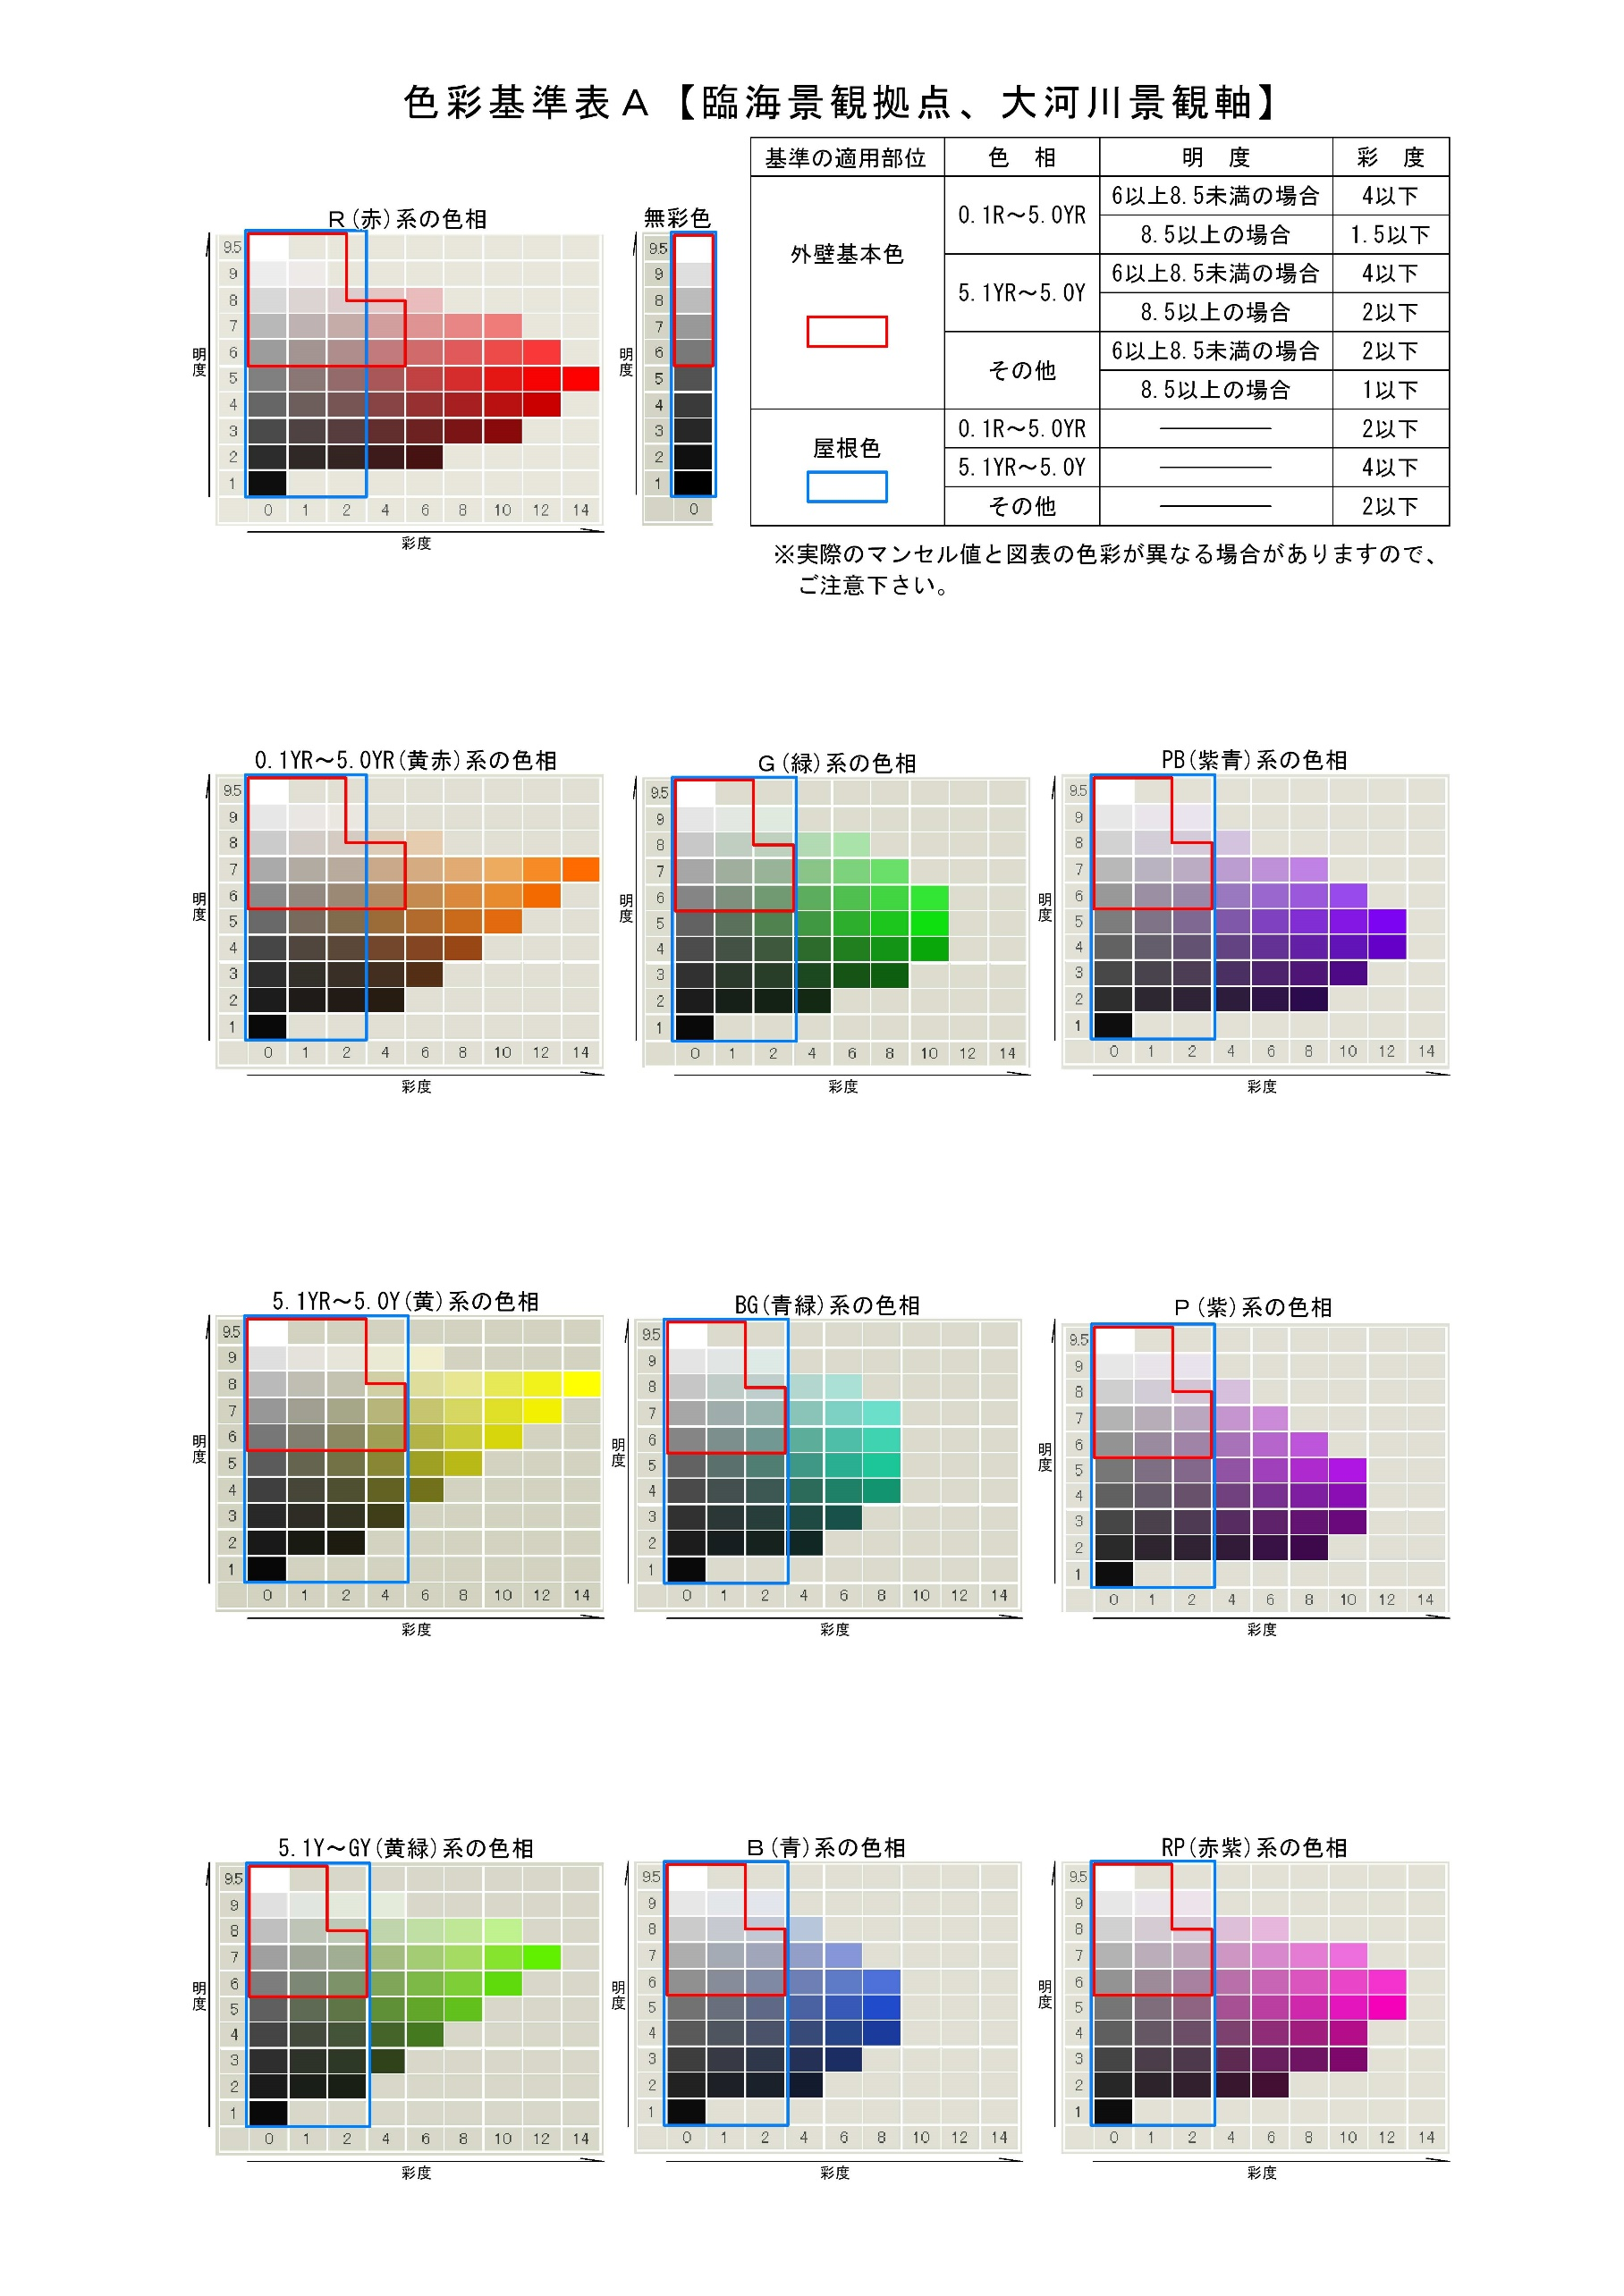
0R～4.9YR（黄赤）系の色相
5.0YR～5.0Y（黄）系の色相
基準の適用部位 | 色相 | 明度 | 彩度
外壁基本色 | 0R～4.9YR | 6以上8.5未満の場合 | 4以下
 |  | 8.5以上の場合 | 1.5以下
 | 5.0YR～5.0Y | 6以上8.5未満の場合 | 4以下
 |  | 8.5以上の場合 | 2以下
 | その他 | 6以上8.5未満の場合 | 2以下
 |  | 8.5以上の場合 | 1以下
外壁強調色 | 0R～4.9YR | － | 4以下
 | 5.0YR～5.0Y | － | 4以下
 | その他 | － | 2以下
アクセント色 | 外壁各面の1/20以下、かつ強調色と合わせて1/5以下で使用可能
屋根色 | 0R～4.9YR | － | 2以下
 | 5.0YR～5.0Y | － | 4以下
 | その他 | － | 2以下
※実際のマンセル値と図表の色彩が異なる場合がありますのでご注意下さい。

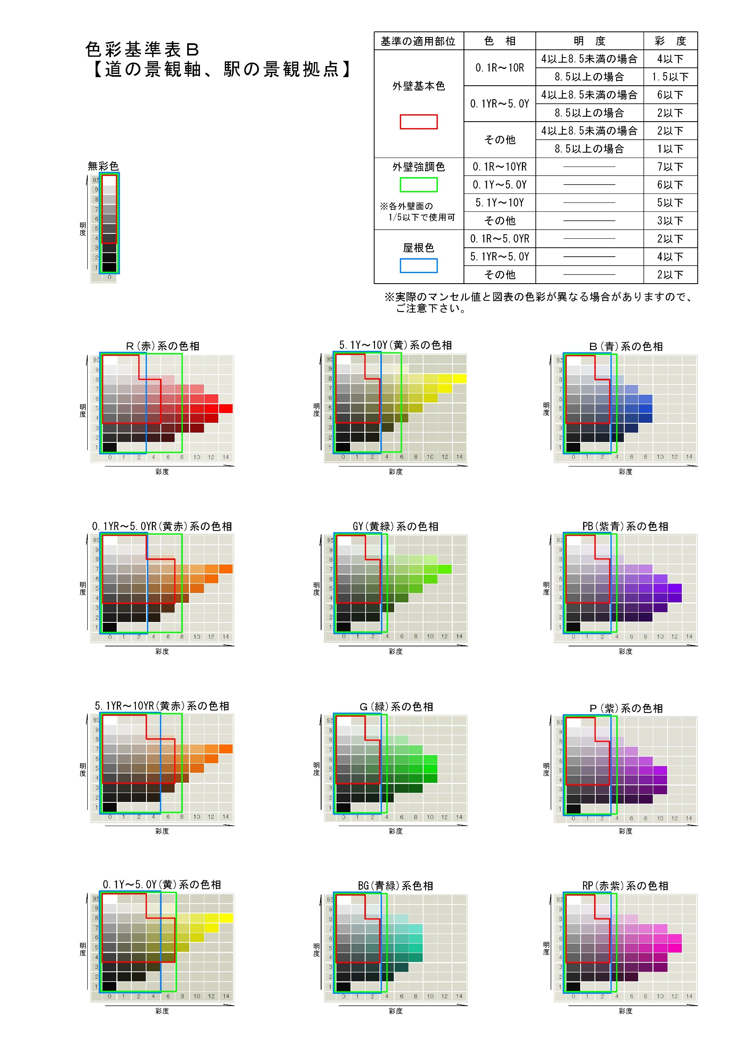
基準の適用部位 | 色相 | 明度 | 彩度
外壁基本色 | 0R～10R | 4以上8.5未満の場合 | 4以下
 |  | 8.5以上の場合 | 1.5以下
 | 0.1YR～5.0Y | 4以上8.5未満の場合 | 6以下
 |  | 8.5以上の場合 | 2以下
 | その他 | 4以上8.5未満の場合 | 2以下
 |  | 8.5以上の場合 | 1以下
外壁強調色 | 0R～10YR | － | 7以下
 | 0.1Y～5.0Y | － | 6以下
 | 5.1Y～10Y | － | 5以下
 | その他 | － | 3以下
アクセント色 | 外壁各面の1/20以下、かつ強調色と合わせて1/5以下で使用可能
屋根色 | 0R～5.0YR | － | 2以下
 | 5.1YR～5.0Y | － | 4以下
 | その他 | － | 2以下
※実際のマンセル値と図表の色彩が異なる場合がありますのでご注意下さい。

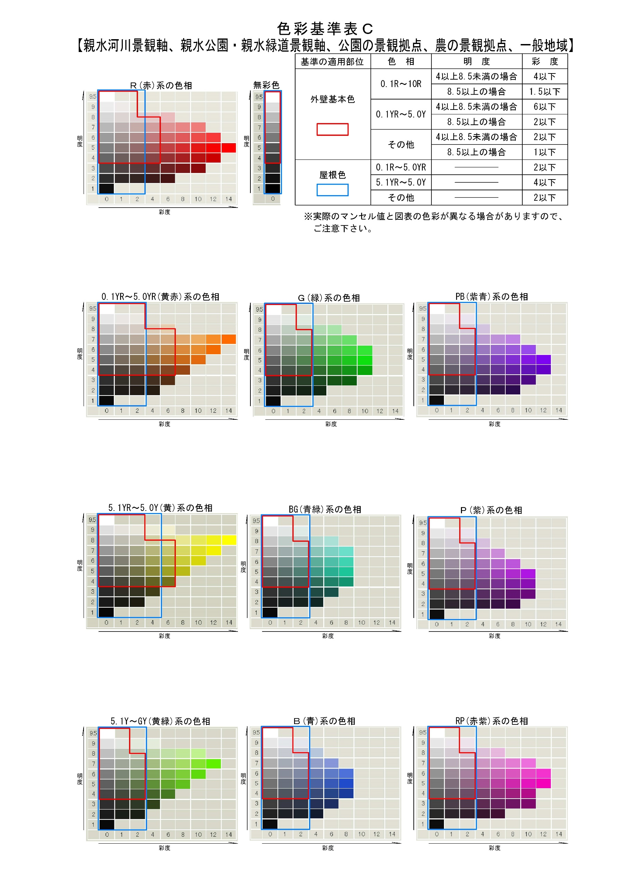
基準の適用部位 | 色相 | 明度 | 彩度
外壁基本色 | 0R～10R | 4以上8.5未満の場合 | 4以下
 |  | 8.5以上の場合 | 1.5以下
 | 0.1YR～5.0Y | 4以上8.5未満の場合 | 6以下
 |  | 8.5以上の場合 | 2以下
 | その他 | 4以上8.5未満の場合 | 2以下
 |  | 8.5以上の場合 | 1以下
外壁強調色 | 0R～10R | － | 4以下
 | 0.1YR～5.0Y | － | 6以下
 | その他 | － | 2以下
アクセント色 | 外壁各面の1/20以下、かつ強調色と合わせて1/5以下で使用可能
屋根色 | 0R～5.0YR | － | 2以下
 | 5.1YR～5.0Y | － | 4以下
 | その他 | － | 2以下
※実際のマンセル値と図表の色彩が異なる場合がありますのでご注意下さい。

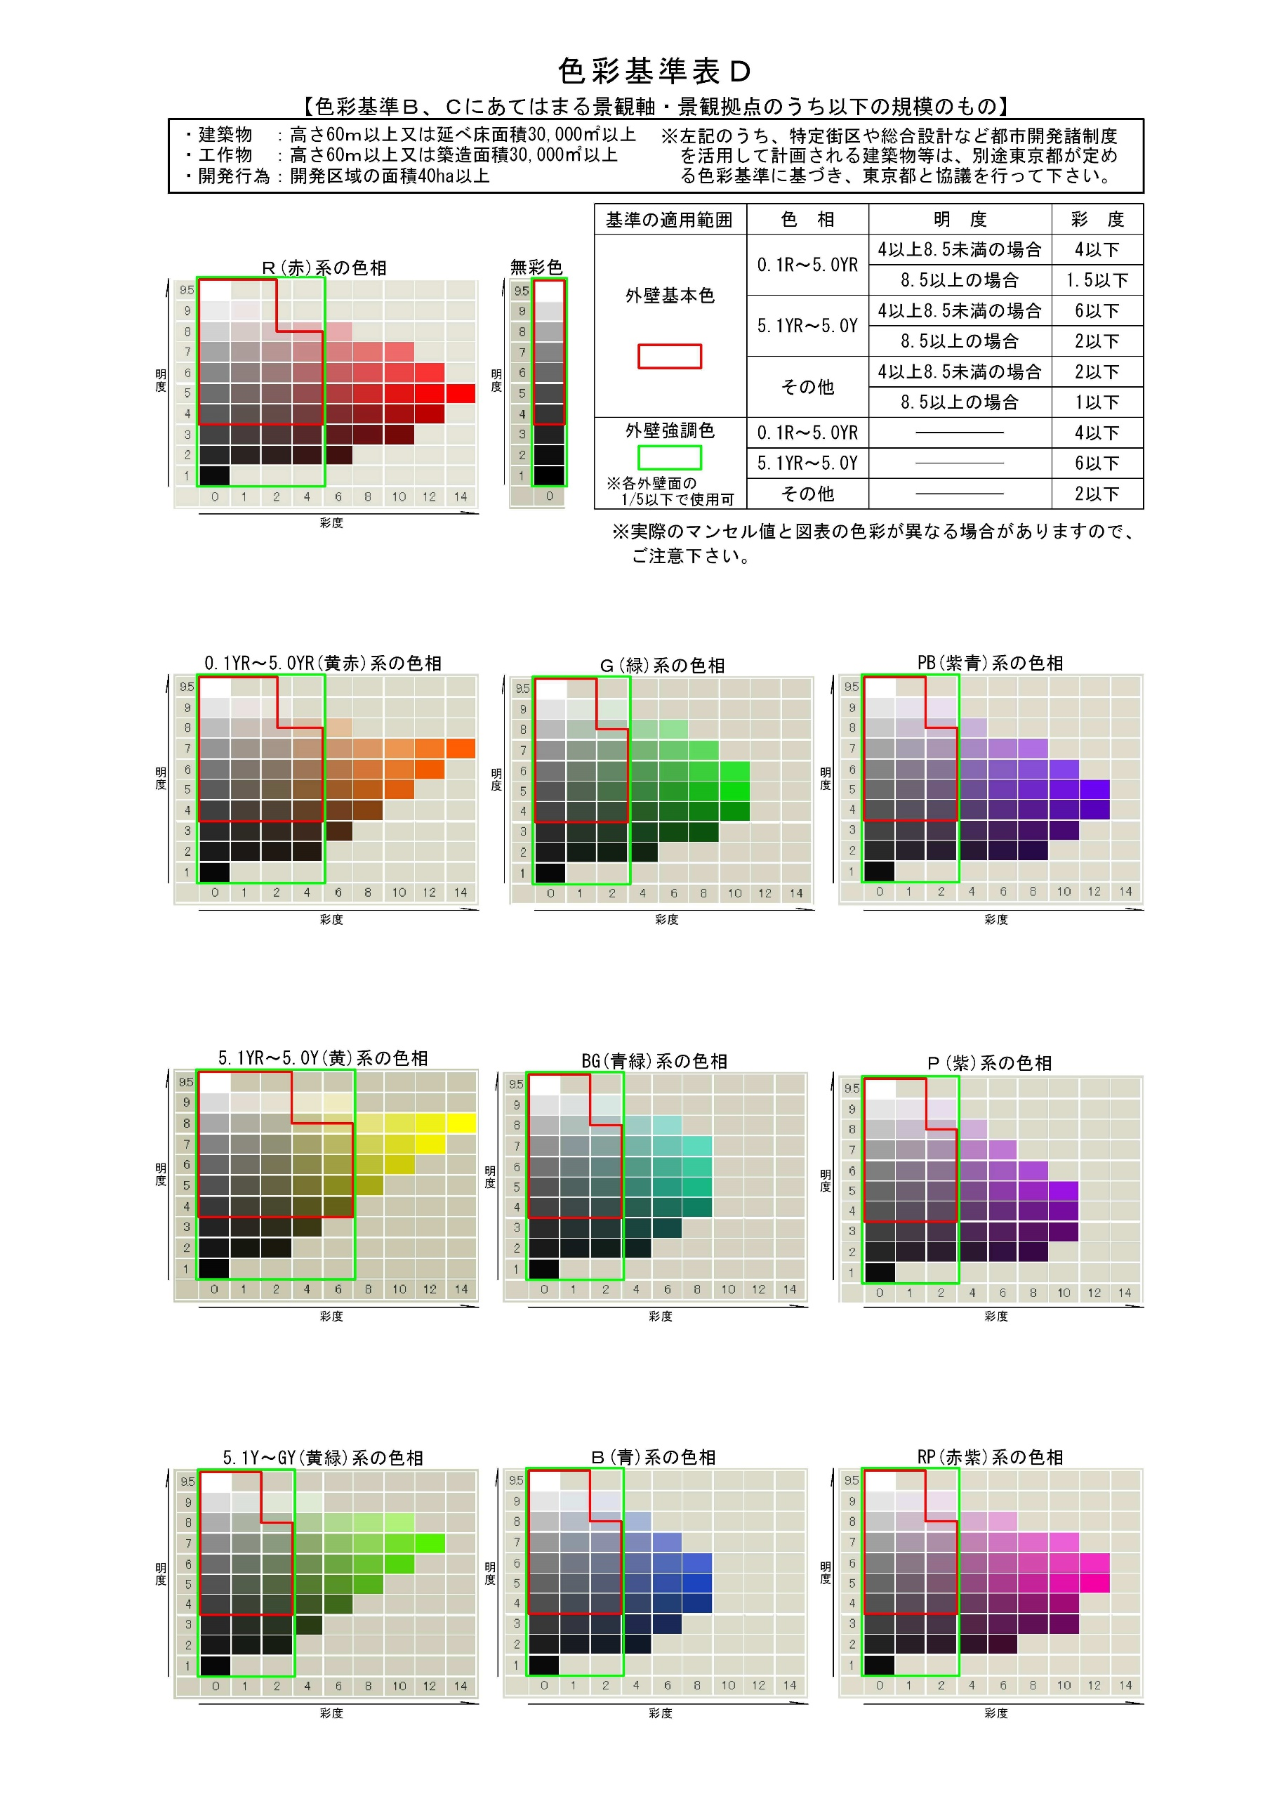
基準の適用部位 | 色相 | 明度 | 彩度
外壁基本色 | 0R～4.9YR | 4以上8.5未満の場合 | 4以下
 |  | 8.5以上の場合 | 1.5以下
 | 5.0YR～5.0Y | 4以上8.5未満の場合 | 6以下
 |  | 8.5以上の場合 | 2以下
 | その他 | 4以上8.5未満の場合 | 2以下
 |  | 8.5以上の場合 | 1以下
外壁強調色 | 0R～4.9YR | ― | 4以下
 | 5.0YR～5.0Y | － | 6以下
 | その他 | － | 2以下
アクセント色 | 外壁各面の1/20以下、かつ強調色と合わせて1/5以下で使用可能
※実際のマンセル値と図表の色彩が異なる場合がありますのでご注意下さい。
0R～4.9YR（黄赤）系の色相
5.0YR～5.0Y（黄）系の色相

